АДМИНИСТРАЦИЯ
МУНИЦИПАЛЬНОГО ОБРАЗОВАНИЯ
ГОРОДСКОЙ ОКРУГ ЛЮБЕРЦЫ
МОСКОВСКОЙ ОБЛАСТИ

ПОСТАНОВЛЕНИЕ

05.11.2019 № 4261-ПА

г. Люберцы
__________ № _______________
О присвоении наименования адресообразующему элементу планировочной структуры - микрорайон Мирный, расположенному на территории поселка Мирный городского округа Люберцы Московской области

В соответствии с Федеральным законом от 06.10.2003 № 131-ФЗ «Об общих принципах организации местного самоуправления в Российской Федерации», Федеральным законом от 28.12.2013 № 443-ФЗ «О федеральной информационной адресной системе и о внесении изменений в Федеральный закон «Об общих принципах организации местного самоуправления в Российской Федерации», Постановлением Правительства Российской Федерации от 19.11.2014 № 1221 «Об утверждении Правил присвоения, изменения и аннулирования адресов», Уставом городского округа Люберцы Московской области, Положением о присвоении, изменении, аннулировании адресов объектов недвижимости, расположенных на территории городского округа Люберцы Московской области, утвержденным Решением Совета депутатов городского округа Люберцы Московской области от 11.05.2017 № 40/5, Распоряжением Главы городского округа Люберцы Московской области от 21.06.2017 № 1-РГ «О наделении полномочиями Первого заместителя Главы администрации», для внесения адресов объектов адресации в федеральную информационную адресную систему (ФИАС), постановляю:

1.Присвоить адресообразующему элементу планировочной структуры –территории, расположенной в поселке Мирный городского округа Люберцы Московской области, адрес: Российская Федерация, Московская область, городской округ Люберцы, поселок Мирный, микрорайон Мирный (схема прилагается).
2.Сохранить прежнее наименование элементов улично-дорожной сети, расположенных в границах территории - микрорайон Мирный, а именно:
- улица академика Северина,
- улица Крымская,
- улица Свободы,
- улица Рязанская.
3.Управлению градостроительного регулирования (Малышев Э.В.) обеспечить внесение сведений, указанных в пунктах 1, 2 настоящего Постановления, в федеральную информационную адресную систему (ФИАС) в установленном законом порядке.
4.Контроль за исполнением настоящего Постановления возложить на заместителя Главы администрации Рыжова Э.А.

Первый заместитель
Главы администрации И.Г. Назарьева

Приложение № 1 к Постановлению администрации
муниципального образования
городской округ Люберцы Московской области
от «05» ноября 2019 г. № 4261-ПА

СХЕМА размещения
микрорайона Мирный на территории поселка Мирный
в городском округе Люберцы Московской области

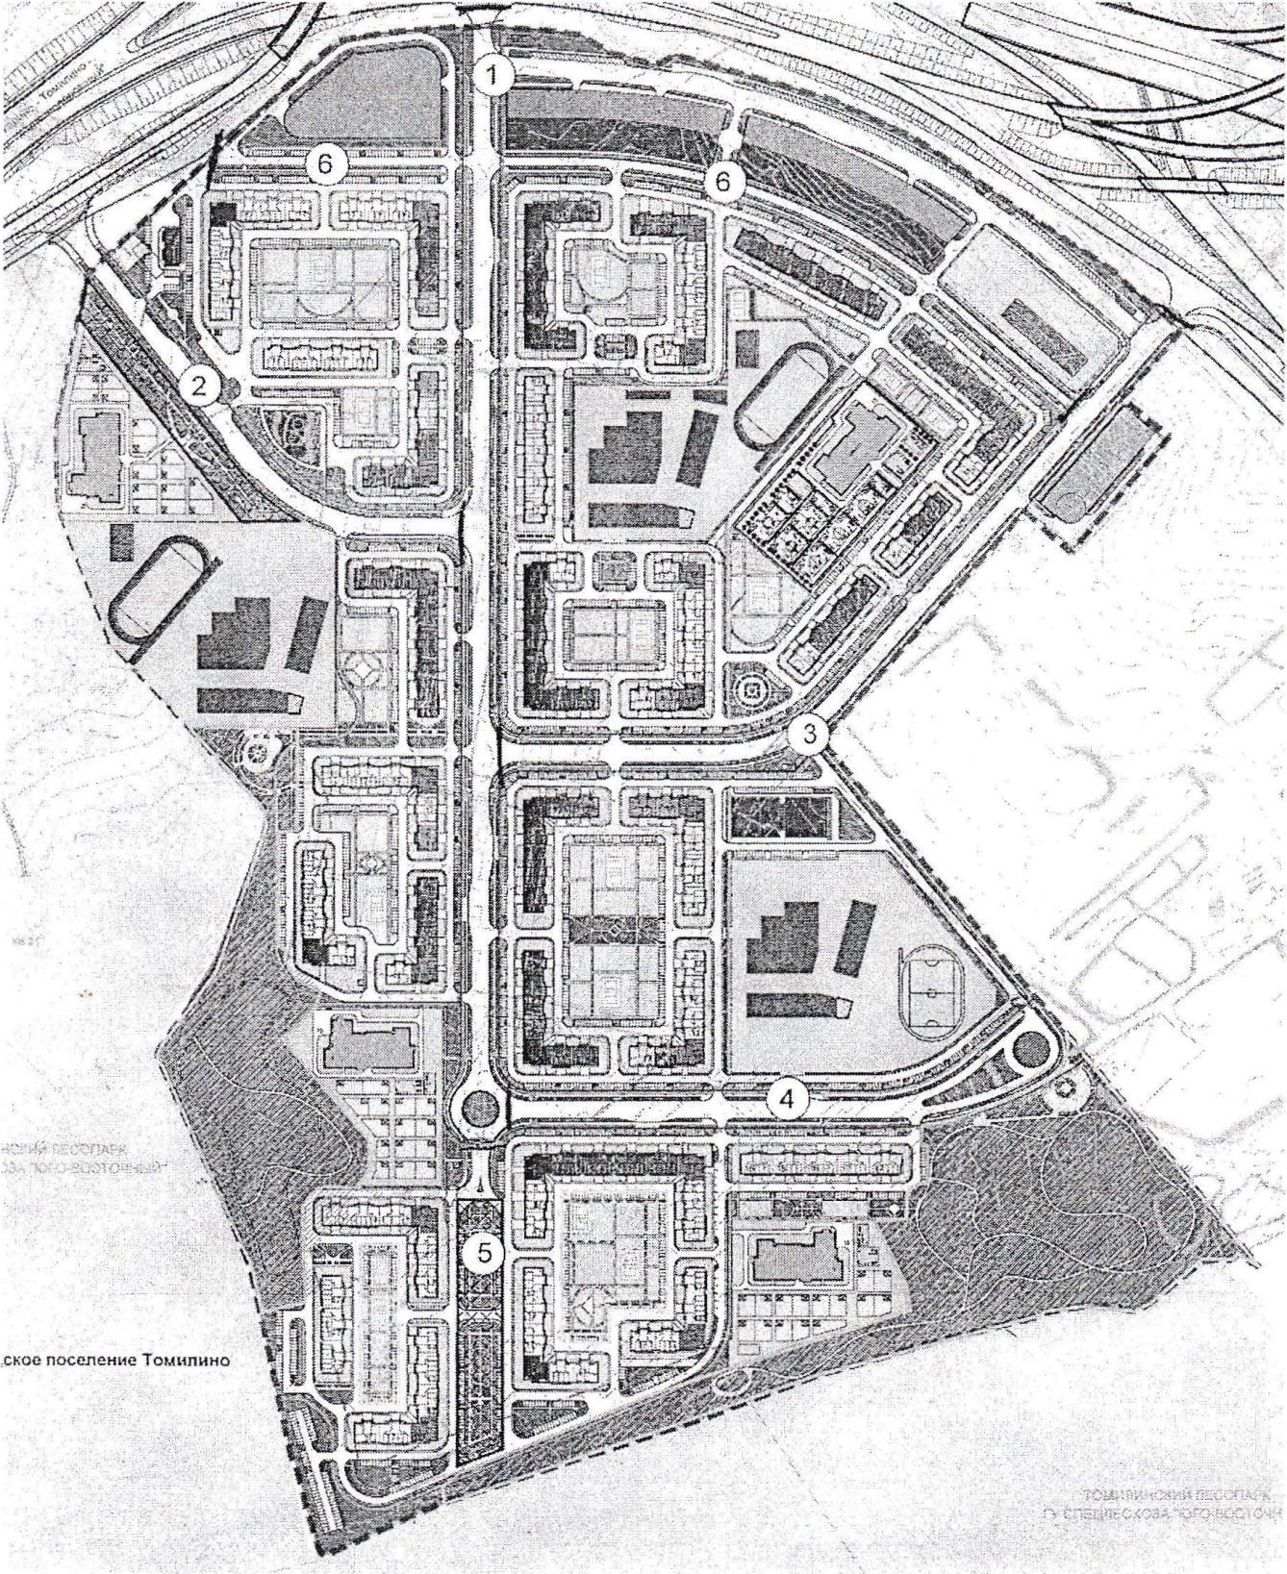

1- улица академика Северина
3- улица Свободы
4 - улица Рязанская
6- улица Крымская

